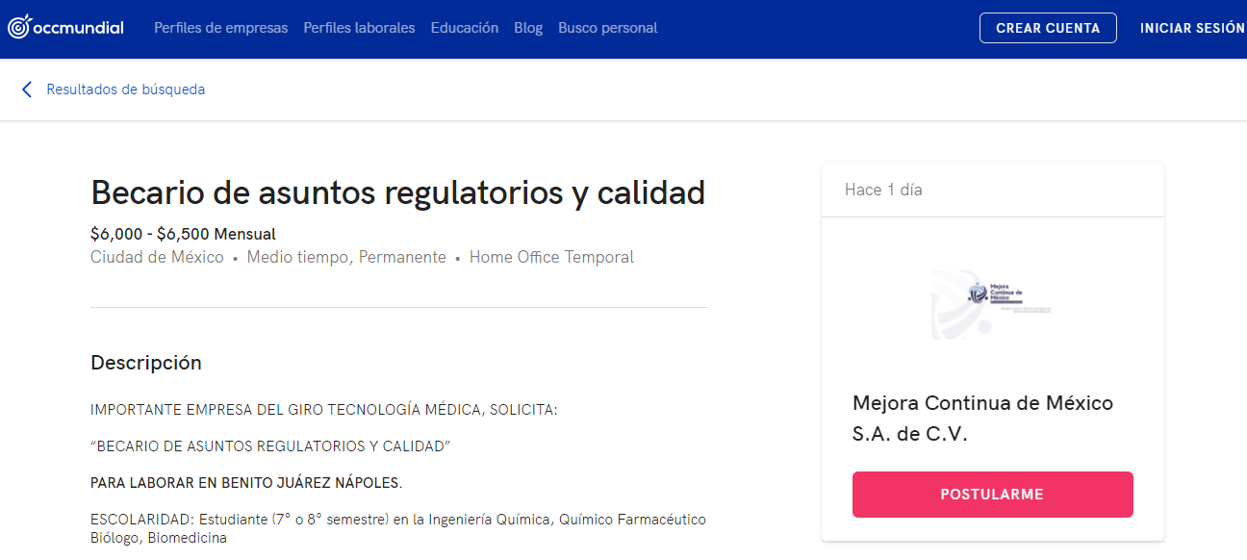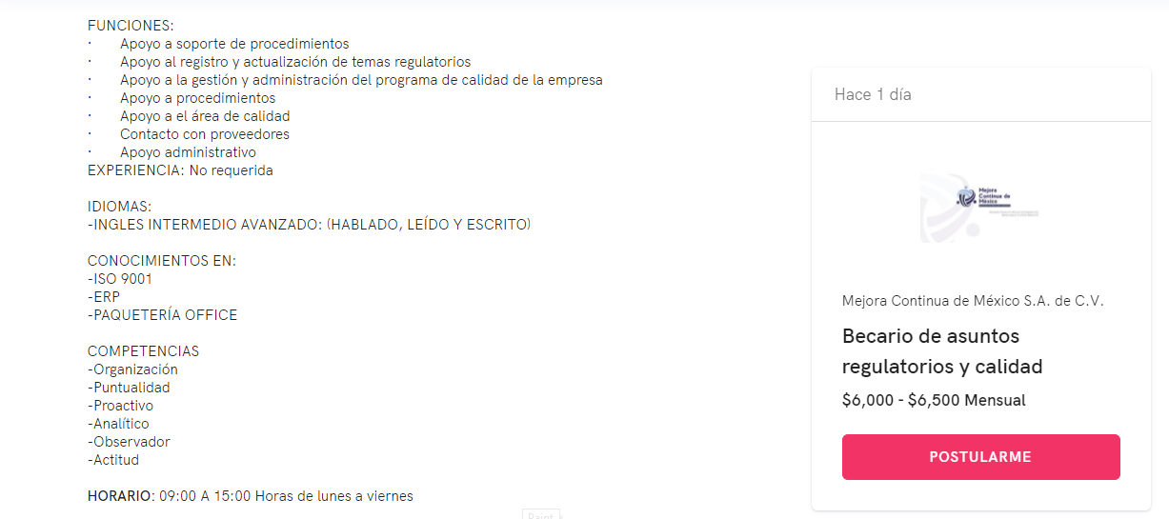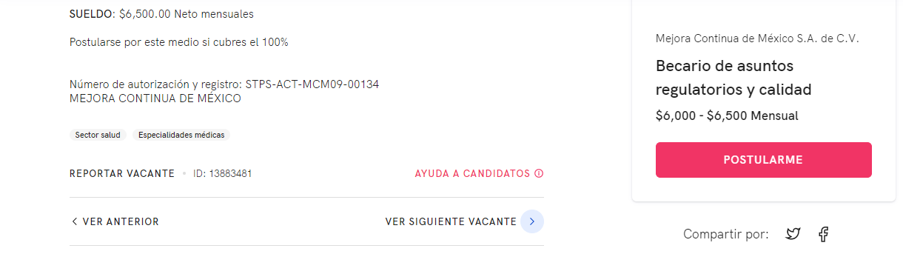
- Tres requisitos principales:
- Estudiante (7° o 8° semestre) en ingeniería química, químico farmacéutico, biólogo, biomedicina
- Inglés intermedio avanzado (hablado, leído y escrito)
- Conocimientos en ISO 9001, ERP y paquetería office

- Tres principales cualidades, habilidades o competencias solicitadas en el perfil:
- Organización
- Puntualidad
- Proactivo
- Analítico
- Observador
- Actitud
- Tres funciones relevantes laborales a desarrollar en el puesto:
- Apoyo al registro y actualización de temas regulatorios
- Apoyo a soporte de procedimientos y al área de calidad
- Apoyo a la gestión y administración del programa de calidad de la empresa
- Contacto con proveedores y apoyo administrativo
- El sueldo y prestaciones ofrecidas:
- $6,500.00 netos mensuales
- Horario de 09:00 a 15:00 horas de lunes a viernes
- Empleo de medio tiempo o permanente
- Home office temporal

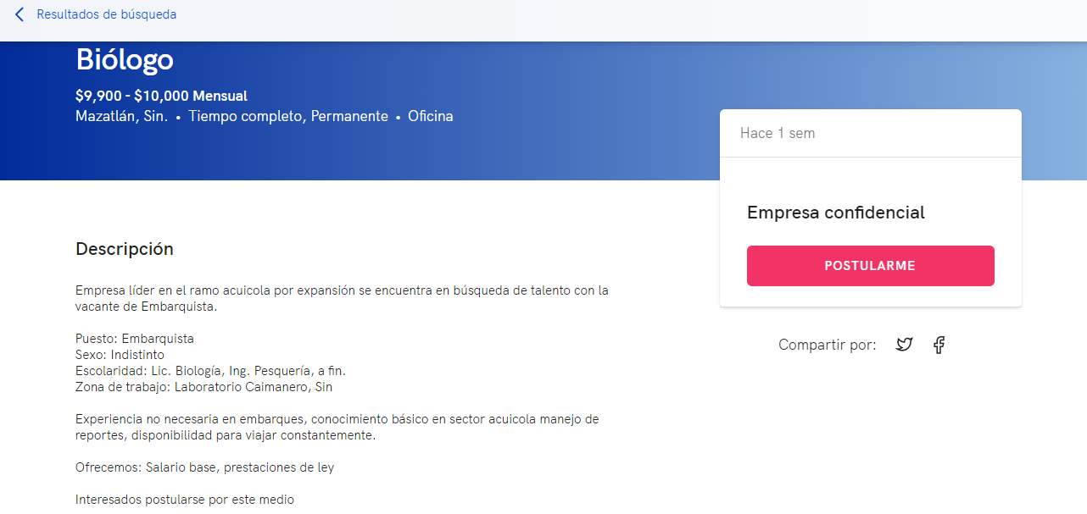
- Tres requisitos principales:
Licenciatura en biología, ingeniería pesquera o afín.
Conocimientos básicos en el sector acuícola, manejo de reportes.
Disponibilidad para viajar constantemente.

- El sueldo y prestaciones ofrecidas: Salario base ($9,900.00) y prestaciones de ley.

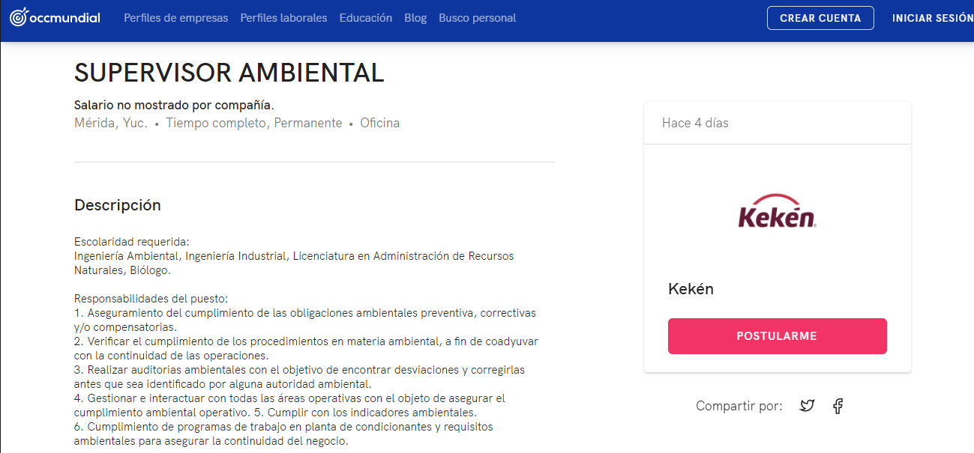
  - Tres requisitos principales:
Escolaridad requerida en Ingeniería Ambiental, Ingeniería Industrial, Licenciatura en Administración de Recursos Naturales, Biólogo

  - Tres principales cualidades, habilidades o competencias solicitadas en el perfil: Experiencia y conocimientos requeridos en:
- Legislación Ambiental
- Sistemas de Gestión Ambiental
- Protección y control ambiental
- Relación y gestión con personal gerencial, contratista y proveedores

- Tres funciones relevantes laborales a desarrollar en el puesto:

- Aseguramiento del cumplimiento de las obligaciones ambientales preventiva, correctivas y/o compensatorias.
- Verificar el cumplimiento de los procedimientos en materia ambiental, a fin de coadyuvar con la continuidad de las operaciones.
- Realizar auditorías ambientales con el objetivo de encontrar desviaciones y corregirlas antes que sea identificado por alguna autoridad ambiental.
- Gestionar e interactuar con todas las áreas operativas con el objeto de asegurar el cumplimiento ambiental operativo.
- Cumplir con los indicadores ambientales.
- Cumplimiento de programas de trabajo en planta de condicionantes y requisitos ambientales para asegurar la continuidad del negocio.

